Chủ đề: Giải toán 6 SGK Chân trời sáng tạo
Hướng dẫn giải bài tập Toán 6 trang 8 thuộc bài 1: Tập hợp. Phần tử của tập hợp bộ sách Chân trời sáng tạo do Đọc tài liệu thực hiện.

Giải Toán 6 trang 8 SGK Toán 6 tập 1 Chân trời sáng tạo
2. Các kí hiệu

Thực hành 1 trang 8 toán 6 tập 1 Chân trời sáng tạo
a) Cho tập hợp E = {0; 2; 4;6; 8}. Hãy chỉ ra tính chất đặc trưng cho các phần tử của tập hợp E và viết tập hợp E theo cách này.
b) Cho tập hợp P = {x | x là số tự nhiên và 10 < x < 20}. Hãy viết tập hợp P theo cách liệt kê tất cả các phần tử.
Giải:
a) M = {g, i, a, đ, i, n, h}
b) a ∈ M => Đúng
o ∈ M => Sai
b ∉ M => Đúng
e ∈ M => Sai
3. Cách cho tập hợp

Thực hành 2 trang 8 toán 6 tập 1 Chân trời sáng tạo
Cho tập hợp A gồm các số tự nhiên vừa lớn hơn 7 vừa nhỏ hơn 15.
a) Hãy viết tập hợp A theo cách liệt kê các phần tử.
b) Kiểm tra xem trong những số 10; 13; 16; 19, số nào là phần tử thuộc tập hợp A, số nào không thuộc tập hợp A.
c) Gọi B là tập hợp các số chẵn thuộc tập hợp A, hãy viết tập hợp B theo hai cách.
Giải:
a) E = {x | x là số tự nhiên chẵn, và x ≤ 8}.
b) P = {11, 12, 13, 14, 15, 16, 17, 18, 19}.

Thực hành 3 trang 8 toán 6 tập 1 Chân trời sáng tạo
Giải:
a) A = {8, 9, 10, 11, 12, 13, 14, 15}.
b) 10 ∈ A; 13 ∈ A
16 ∉ A, 19 ∉ A
c) Cách 1: B = {8, 10, 12, 14}.
Cách 2: B = { x | x là số tự nhiên chẵn, và 7 < x < 15}.

Vận dụng trang 8 toán 6 tập 1 Chân trời sáng tạo
Dưới đây là quảng cáo khuyến mãi cuối tuần của một siêu thị.
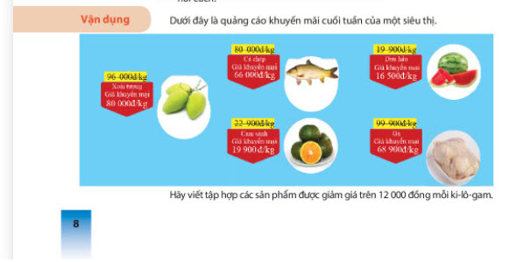
Hãy viết tập hợp các sản phẩm được giảm giá trên 12.000 đồng mỗi ki-lô-gam.
Giải:
Gọi A là tập hợp các sản phẩm được giảm giá trên 12.000 đồng mỗi ki-lô-gam
=> A = {Xoài tượng, Cá chép, Gà}
-/-
Vậy là trên đây Đọc tài liệu đã hướng dẫn các em hoàn thiện phần giải Toán 6 trang 8 SGK Toán 6 tập 1 (Chân trời sáng tạo). Chúc các em học tốt.

